A vizsgáztató tölti ki:  Vizsga dátuma: ............. év ............. hó ........ nap  Vizsgaközpont azonosítója: .............  Vizsgáztató neve: .................................................... | A vizsgáztató tölti ki:  Értékelés: Alap szintű feladatok: %  Emelt szintű feladatok %  megfelelt/nem felelt meg  Vizsgáztató aláírása:
 | Vizsgázó neve:
30. feladat
Nyissa meg a táblázatot!
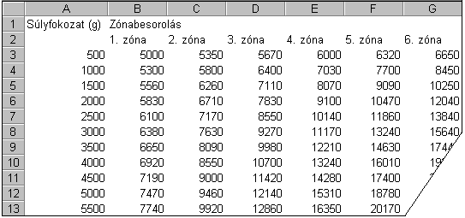A táblázat az A1:G44-es tartományban postai díjtételeket tartalmaz hat különböző zónára, 500-tól 31 500 grammig.

Feladata a következő:
1.  A H oszlopba vegye fel a 7. zóna díjtételeit a következők szerint:
Írja a H2-es cellába a „7. zóna” szöveget! A H3-as cellától kezdődően számítsa ki képlet segítségével az új zónához tartozó díjtételeket, amelyek mindig 10%-kal magasabbak, mint az előző zóna díjtételei!
2-  A fizetendő összegeket tartalmazó cellákhoz rendeljen pénznem formátumot! A fizetendő összegek egy tizedes pontossággal jelenjenek meg!
3.  Növelje meg a 2–44. sorok magasságát!
4.  Írjon az A45-ös cellába képletet, amely a súlyfokozatok számát jeleníti meg!
5.  Töltse fel az I oszlop celláit képlettel, amely a „+” jelet jeleníti meg minden olyan esetben, amikor az 5. zóna díjtétele az 1. zóna díjtételét több mint háromszorosan haladja meg! Más esetben a képlet ne írjon ki semmit!
6.  Az A2:G44 tartomány alapján készítsen TXT formátumú fájlt a megadott néven a megadott helyre!
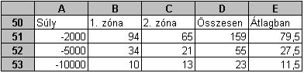 Az alábbi táblázat egy postahivatalban átvett küldemények számát mutatja három súlycsoport és két zóna szerinti bontásban. Hozza létre a táblázatot a jelzett helyen, a megadott szempontokat figyelembe véve!
7.  Az Összesen oszlop kiszámításához használjon függvényt!
8.  Az Átlag oszlop kiszámításához használjon függvényt!
9.  Helyezze kék alapra a teljes táblázatot (A50:E53)! A táblázaton belül a cellákat sárga vonalak válasszák el egymástól!
10. Alakítsa át a táblázat betűit fehér színűvé és félkövér stílusúvá!

11. Ábrázolja helyben létrehozott tortadiagramon a 2. zónába irányuló küldemények számát mindhárom súlycsoportra az alábbiak szerint:
A diagramhoz ne tartozzon cím!
A diagram jelmagyarázata kerüljön a jobb felső sarokba!
A diagramról legyen leolvasható a százalékos megoszlás!
12. Nyomtassa ki az A1:F45 tartományt álló tájolású oldalra
13. Mentse el a dokumentumot a megadott néven a megadott helyre!

